**ライドシェア全面解禁阻止**

タクシー産業を崩壊させない！

ライドシェア新法の法制化はＮＯ

政府の規制改革推進会議では、タクシー事業者以外の者が行うライドシェア事業を可能とする「ライドシェア新法」の創設を強く求めています。

　推進派は「通達での改善は限界、新しい法制度が必要」と主張しています。ライドシェアは、マッチングアプリを提供する企業が運行に責任を持たず、運転者がやりたいときにやり、事故の対応は自己責任、性的暴行事件なども多発させます。

こんな危険な制度が日本に導入されれば、利用者の安心・安全が破壊されます。また、過当競争が激化され営収が減少し、タクシー乗務員の賃金が激減します。

「ライドシェア新法」は絶対に法制化させ

ないよう反対しましょう。

|  |  |
| --- | --- |
| *自 交 総 連*  タクシー・ハイヤー、バス、自動車教習所の労働組合 | 〒110-0003　東京都台東区根岸2-18-2-201  tel:03-3875-8071 email:info@jikosoren.jp  ホームページ　自交総連**←**検索 |

**日本版ライドシェアも危険**

2024年４月から、タクシー不足を補完するということで「日本版ライドシェア」が東京から始まり、全国に拡がっています。これは、タクシー会社管理のもと普通免許で行う白タク事業ですが、海外の「ライドシェア」と同様、安全面でチェックが甘いなどの懸念があります。

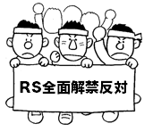現在では、タクシーの稼働率が上昇していますが、制度を取りやめる「解除基準」がなく、歯止めがかからない危険性もあることから、国交省に厳しく追及しています。

このような輸送は、「ライドシェア」というビジネスのポジティブ・キャンペーンと実績づくりに繋がり、ライドシェア全面解禁を後押しすることになります。

自交総連は、「日本版ライドシェア」のみならず、安心・安全を無視した無秩序なすべての白タク導入に断固として反対します。皆さん、ともに反対しましょう。

**スライド賃下げは許さない対の声を上げてください**

**労働条件改善は急務**

2022年以降、全国でタクシー運賃改定（値上げ）が実施されました。この改定の趣旨は、運転者の労働条件改善です。改定されたら、賃金もアップしなければなりません。

ところが一部には、運賃が上がっても、増収分を会社の利益として懐に入れてしまう、とんでもない事業者がいます。

営業収入に0.9585の係数を乗じた額を運送収入とし、年間で１ヵ月分の賃金カットを強行した事業者がいます。

労働者の賃金計算の基となる「運送収入」を引き下げて、賃金が増えないようにして、その分をかすめ取ってしまうわけです。これをスライド賃下げといいます。

自交総連は、スライド賃下げが蔓延していた時代から、「ノースライド」を掲げて、悪質経営者とたたかってきました。

**運賃値上げは社会的公約**

タクシー運賃は公共料金のため国の認可が必要で、原価を元に決められます。原価の大部分は運転者の人件費ですから、ここが改善されなければ、値上げも認められません。認可した国土交通省も、改定前後で運転者の賃金支給率を変えないことを経営者に指示しています。

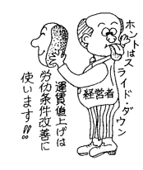

 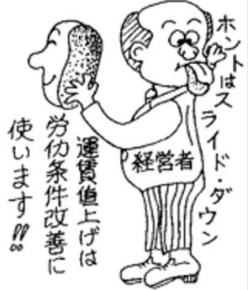

**事前担保協定の締結を**

事業者の中には「次回の運賃改定では、ノースライドを見直したい」と言及する者も出てきています。

労働条件改善を担保する事前担保協定の締結を求めると同時に、各運輸局に対して同様の措置を求めましょう。

　自交総連の仲間になって、ともにたたかい労働条件改善をかちとりましょう。